МОДЕЛИРОВАНИЕ ГАЗОВОГО РАЗРЯДА В ПОЛОМ КАТОДЕ
Коваль Т.В., Нгуен Бао Хынг, Огородников А.С.
Томский политехнический университет, Россия, пр. Ленина 30, 634050
mail: tvkoval@mail.ru

Введение
Применение вакуумно-плазменной технологии для эффективной ионной очистки и модификации поверхности крупногабаритных изделий основано на получении низкотемпературной плазмы, для генерации которой используется тлеющий разряд [1, 2]. При тлеющем газовом разряде эмиссия электронов является результатом бомбардировки катода ионами, образующимися в разрядной плазме [3-6]. Если длина релаксации энергии быстрого электрона (Λ = Nλ) превышает эффективную ширину камеры a = 4V/S_{с}, то имеет место эффект электростатической ловушки (ЭЭЛ) [5]. Разряд отличается от обычного тлеющего разряда, а скорость ионизации быстрыми электронами значительно превышает скорость ионизации плазменными электронами [4, 5]; λ – ионизационный пробег электрона, N – среднее число свободных электронов, образованных на пути быстрого электрона, V и S_{с} – объем и площадь поверхности полого катода.

Моделирование газового разряда низкого давления в полом катоде
Рассматривается газовый разряд внутри цилиндрической катодной полости длиной D и диаметром D. Анод (в виде двух трубок общей площадью S_{a}) расположен на боковой стенке катода (рис. 1).
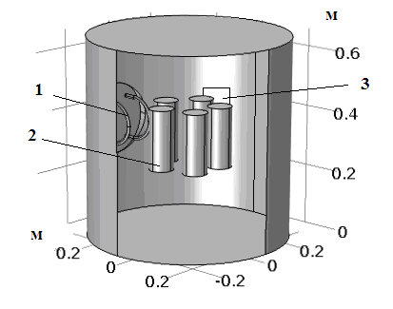 | 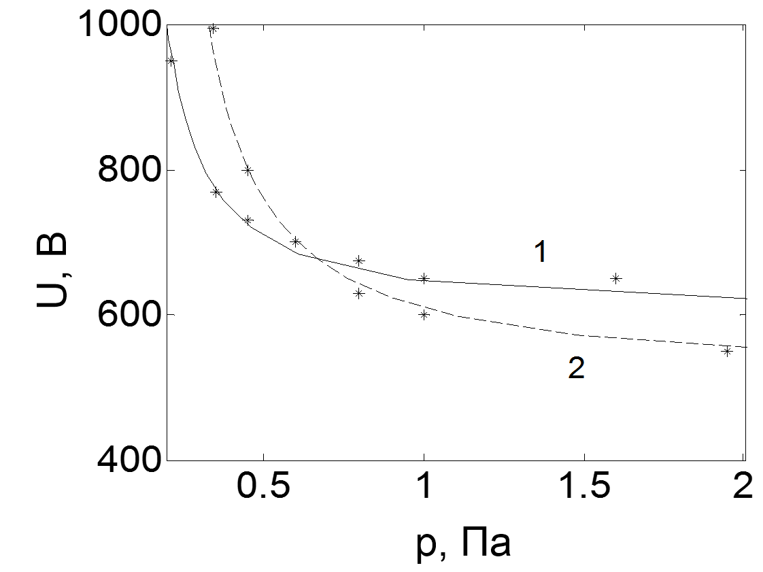
Рис. 1 Модель полого катода; 1 – анод; 2 – образцы; 3 – окно дополнительного разряда | Рис. 2. Зависимость напряжения горения от давления газа: 1 – азот, 2 – аргон,  * – эксперимент [1, 2], линии – расчет
Характерной особенностью системы является то, что положительный столб плазмы формируется внутри объема полого катода. Катодная полость заполнена плазмой, между которой и катодом сосредоточено катодное падение потенциала U (напряжение разряда). Ионы, ускоренные в катодном слое, обуславливают ионно-электронную эмиссию с поверхности катода, а образующиеся за счет ионно-электронной эмиссии электроны ускоряются и растрачивают приобретенную энергию в столкновениях с нейтральными атомами и обеспечивают самоподдержание разряда.
Разряд в полом катоде описывается системой уравнений, описывающих баланс энергии и заряженных частиц, непрерывность тока. В общем случае в режиме несамостоятельного режима горения разряда, определяя ионный ток на катоде как I_{i} = (1 – α)eν_{i} n_{f} V, можно получить соотношение, связывающее безразмерные напряжение u =e U_{c}/W и давление газа р:
(1)
Здесь p₀ = kT_{e}S_{a}(2W/m)^{1/2}/(8Vσ_{i}v); η = (S_{a}l_{i} /4V)(M/m)^{1/2}exp(–eU_{а} /kT_{e})V;
n_{f} – концентрация быстрых электронов (вторичных и инжектируемых);
α – доля ионов, которые не участвуют в катодных процессах; δ = I_{p}/I_{i}; I_{p} – ток дополнительного разряда; ν_{I} = n_{g}σ_{i}v – частота ионизации; е – заряд электрона; U_{c} = U_{p} – U_{a} ≈ U_{p} – катодное падение потенциала; U_{a} – отрицательное анодное падение потенциала; W – энергия ионизации атомов; γ (U_{c}) – коэффициент ионно-электронной эмиссии; S_{a} – площадь анода; v_{е} и n_{e} – скорость и плотность электронов плазмы; М и m – массы иона и электрона; V = (V_{c} – V_{a})(1 – h/2D) – объем катодной полости, h – высота анода; v и и v_{i} –скорости быстрых электронов и ионов, l_{i} =Т_{i}v_{i} , Т_{i} – время выхода ионов на катод.
Соотношение (1) позволяет получить зависимости напряжения горения
разряда от геометрии системы и давления газа. На рис. 2 показаны зависимости напряжения горения от давления газа аргона и азота в самостоятельном режиме горения, S_{a} = 500 см², V_{с} = 2x10⁵ см³.
Ток дополнительного разряда уменьшает давление газа, при котором начинается горение разряда. То есть, получить тот же ток ионов на катод можно при меньших, чем в самостоятельном режиме, напряжениях горения разряда. Как видно из соотношения (1), разряд может осуществляться и без вторичных электронов (γ = 0), за счет дополнительной инжекции электронов в камеру.
В самостоятельном разряде напряжение горения разряда растет с увеличением площади анода S_{a}, в несамостоятельном режиме напряжение горения уменьшается по величине и имеет более слабую зависимость от S_{a}. В несамостоятельном режиме горения разряда при изменении S_{a} или объема полости выполнение сохранения постоянства плотности плазмы и тока на аноде происходит при изменении потенциала плазмы относительно анода.
Уменьшение объема полого катода за счет обрабатываемых деталей, помещенных внутри полого катода приводит, к увеличению тока быстрых электронов, а в условиях ограниченной плотности тока (~ 1 мА/см²) к уменьшению напряжения горения. Напряжение горения разряда зависит также от материала обрабатываемых деталей (коэффициента вторичной ионно-электронной эмиссии), размера, количества и местоположения деталей внутри полости.
Оценить концентрацию плазмы n_{i} можно в равновесном состоянии из баланса между скоростью ионизации Ψ и скоростью потерь заряженных частиц. Если определить Ψ через диссипацию энергии электронного потока, вводимого в камеру объемом V [6], то n_{i1} = (I_{i}/e)(T_{i}/V). Если рассматривать полый катод как электростатическую ловушку, в которой ионизация газа обусловлена быстрыми электронами, то n_{i2} = n_{i1}(1+γ)⁻²(γN)(a/4λ). Рассматривая катод без деталей (а = 40) при токе самостоятельного режима горения 30 A, напряжении горения 500 В и давлении газа p=0,65 Па, получим оценки плотности плазмы для аргона: n_{i1} = 2х10¹¹ см⁻³, n_{i2} = 5,4х10¹¹ см⁻³ и для азота: n_{i2} =2,8х10¹¹ см⁻³, экспериментальные значения концентрации плазмы в центре полого катода соответственно для азота 6,5х10¹¹ см⁻³ и для аргона 3х10¹¹ см⁻³ [1, 2].
Распределение концентрации плазмы в полом катоде исследовано численно с применением гидродинамической модели, описывающей электронные плотности заряженных частиц (n_{е}) и их средние энергии (n_{ε}), как функцию времени и пространства [7]. Уравнения переноса электронов (е) и плотности энергии (ε) имеют вид:
. (2)
Здесь Г_{е,ε} – потоки электронов и энергии, μ_{e,ε} - подвижности, E – электрическое поле, D_{е,ε} – коэффициенты диффузии, R_{е,ε} – скорость ионизации и энергетические потери/приобретения из-за неупругих столкновений. Транспортные коэффициенты (коэффициенты разряда), зависящие от функции распределения электронов по энергии, являются входными данными для гидродинамической модели и вычисляются с помощью программы BOLSIG + [8]. Рассматривалась 2-х и 3-х мерные модели, в которых соотношение геометрических размеров катода и анода соответствует экспериментальной системе. Моделировались режимы самостоятельного разряда и разряда с дополнительной инжекцией электронов.
На рис. 3 показаны расчетные зависимости распределения концентрации плазмы и электронной температуры в самостоятельном режиме горения от давления газа при: I_{р} = 30 A и S_{a} = 200 см².
На рис. 4 показано расчетное радиальное распределение плотности плазмы в полом катоде при наличии деталей и без них. Неоднородность концентрации плазмы вблизи стенок камеры связана с градиентом потенциала в прикатодной области, размер которой сравним с длиной пробега, при ионизации газа за счет быстрых электронов.

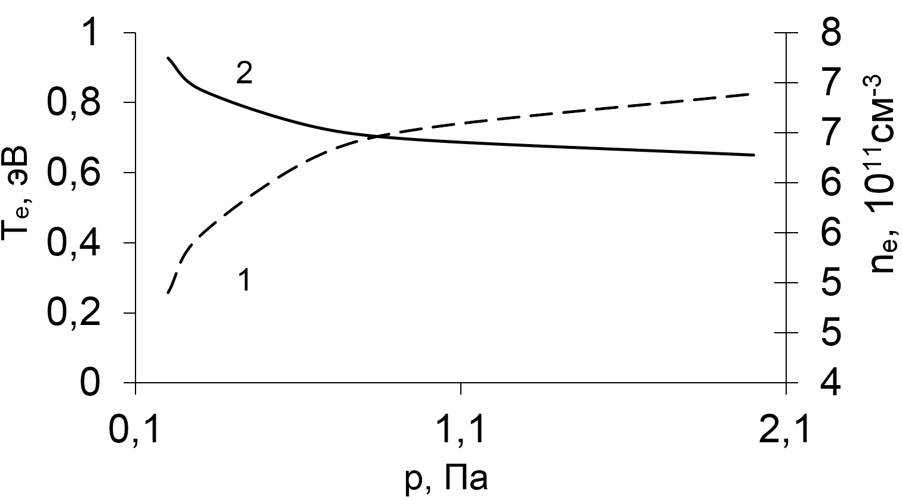 | 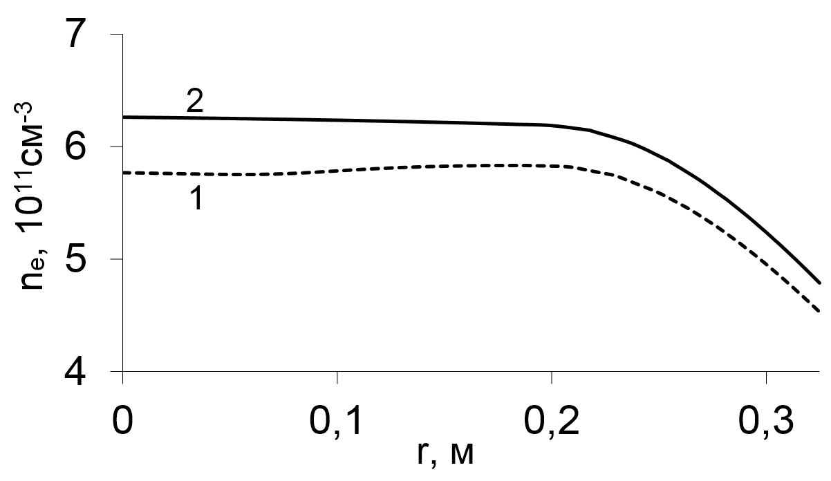
Рис. 3. Зависимости распределения концентрации плазмы (1) и электронной температуры (2) в самостоятельном режиме горения от давления газа | Рис. 4. Расчетное радиальное распределение концентрации плазмы в полом катоде с деталями (1) и без деталей (2)

Заключение
Проведено моделирование генерации низкотемпературной плазмы в тлеющем разряде с полым катодом большой площади в самостоятельном режиме горения разряда и в режиме дополнительной инжекции электронов. Получены соотношение, описывающее зависимость напряжения горения от давления газа и геометрии системы, и оценки плотности плазмы в полом катоде.
Численные эксперименты проведены с применением гидродинамической модели. Показано, что достигается высокая однородность плазмы с концентрацией до 10¹² см⁻³ и температурой плазмы порядка 1 эВ. Исследуется влияние обрабатываемых деталей, расположенных внутри полого катода, на распределение концентрации и температуры плазмы. Показано, что возможна независимая регулировка тока разряда и напряжения его горения за счет тока вспомогательного разряда.
Результаты теоретического и численного исследования характеристик разряда находятся в хорошем согласии с экспериментами [1, 2].

Литература
- И.В.Лопатин, П.М. Щанин, С.С. Ковальский, Н.Н. Коваль. Физика плазмы. 38 (2012) № 37. 639 .
- И.В. Лопатин, Ю.Х. Ахмадеев, Н.Н. Коваль, П.М. Щанин. Труды III межд. Крейнделевского семинара «Плазменная электроника». (2009) 16.
- С.П.Никулин, Известия вузов. Физика. 9 (2001) 64.
- А.В.Жаринов, Ю.А.Коваленко, Известия вузов. Физика. 9 (2001). 44.
- А.С. Метель, диссертация д-ра физ.-мат. наук: 01.04.08. Москва, 2005.
- Yu.D. Korolev аnd Klaus Frank, IEEE Trans. Plasma Sci. 27. (1999) No. 5 1525.
- Hagelaar G.J.M., Pitchford L.C., Plasma Sources Sci. Technol. 14 (2005) 722.
- BOLSIG+ Electron Boltzmann equation solver:

http://www.codiciel.fr/plateforme/plasma/bolsig/bolsig.php

